**建邺区代表队获南京市社区运动会健身气功八段锦项目第一名**

6月8日，南京市第三届社区运动会健身气功项目比赛在江宁区砂之船拉开帷幕。建邺区代表队发挥出色，荣获健身气功八段锦项目第一名。

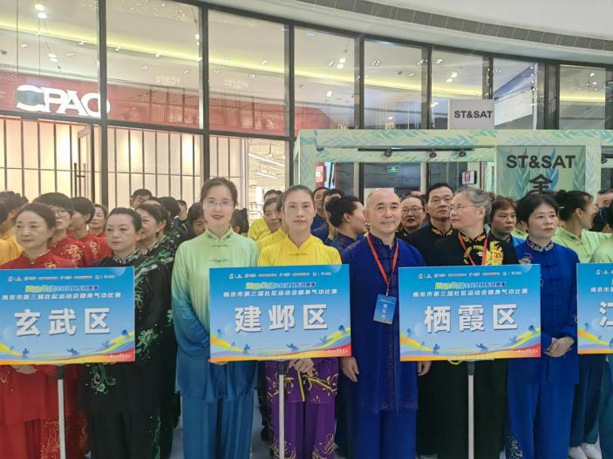

此次健身气功比赛堪称高手云集，全市24支队伍踊跃报名、积极备战，赛场上竞争氛围异常浓厚。比赛现场，选手们身着传统服饰，一招一式尽显从容。动作舒缓时如行云流水，刚劲处似蛟龙出海，刚柔并济之间，将健身气功的独特魅力展现得淋漓尽致。建邺区代表队凭借深厚的功底、精湛的技艺以及积极向上的精神风貌，在众多参赛队伍中脱颖而出。

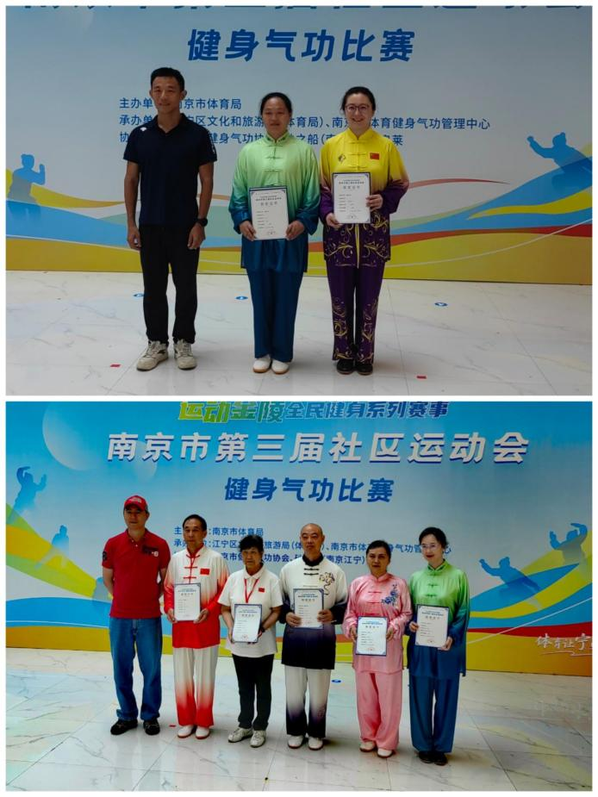

据了解，南京市第三届社区运动会举办健身气功等系列赛事，旨在进一步贯彻落实全民健身国家战略、健康中国战略，以深化落实《健康中国2030规划纲要》为指引，以满足人民群众日益增长的多元化健身需求为出发点和落脚点。此类活动的成功举办，极大地调动了广大群众参与健身的积极性，为全市体育事业和体育产业的高质量发展注入了源源不断的动力。

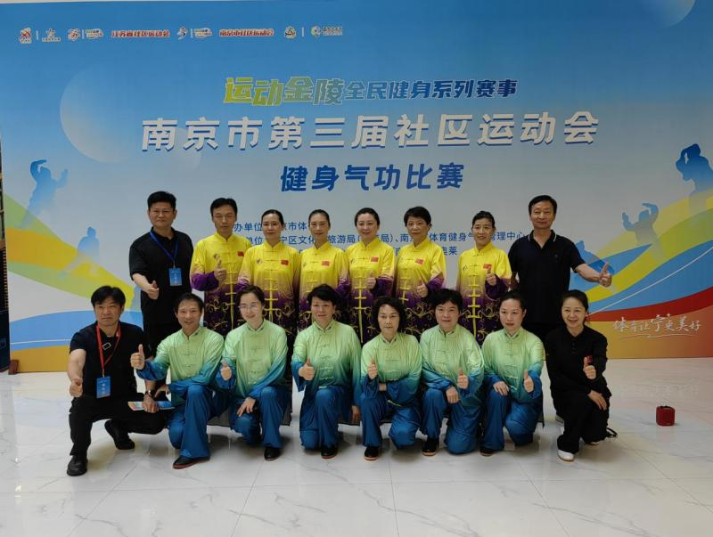

赛后，建邺区文旅局相关负责人表示，此次比赛为建邺区健身气功爱好者搭建了一个展示自我的优质平台。建邺区将以本次比赛为契机，进一步扩大各社区习练健身气功的队伍规模，加强对习练者的专业指导，努力提升习练质量，为体育强区建设添砖加瓦。